"Білім және ғылым саласындағы мемлекеттік көрсетілетін қызметтер регламенттерін бекіту туралы" Қазақстан Республикасы Білім және ғылым министрінің 2015 жылғы 13 тамыздағы № 528 бұйрығына өзгеріс енгізу туралы
Күшін жойған
Қазақстан Республикасы Білім және ғылым министрінің 2017 жылғы 21 қарашадағы № 588 бұйрығы. Қазақстан Республикасының Әділет министрлігінде 2017 жылғы 6 желтоқсанда № 16059 болып тіркелді. Күші жойылды - Қазақстан Республикасы Білім және ғылым министрінің 2020 жылғы 12 мамырдағы № 196 бұйрығымен
Ескерту. Күші жойылды – ҚР Білім және ғылым министрінің 12.05.2020 № 196 (алғашқы ресми жарияланған күнінен кейін күнтізбелік он күн өткен соң қолданысқа енгізіледі) бұйрығымен.
БҰЙЫРАМЫН:
1. "Білім және ғылым саласындағы мемлекеттік көрсетілетін қызметтер регламенттерін бекіту туралы" Қазақстан Республикасы Білім және ғылым министрінің 2015 жылғы 13 тамыздағы № 528 бұйрығына (Нормативтік құқықтық актілерді мемлекеттік тіркеу тізілімінде № 12066 болып тіркелді, 2015 жылы 22 қазанда "Әділет" нормативтік құқықтық актілердің ақпараттық-құқықтық жүйесінде жарияланған) мынадай өзгеріс енгізілсін:
көрсетілген бұйрықпен бекітілген "Ғылыми және (немесе) ғылыми-техникалық қызмет субъектілерін аккредиттеу" мемлекеттік көрсетілетін қызмет регламенті осы бұйрыққа қосымшаға сәйкес редакцияда жазылсын.
2. Қазақстан Республикасы Білім және ғылым министрлігінің Ғылым комитеті (Б.С. Абдрасилов) заңнамада белгіленген тәртіппен:
1) осы бұйрықты Қазақстан Республикасы Әділет министрлігінде мемлекеттік тіркеуді;
2) осы бұйрықты мемлекеттік тіркелген күнінен бастап күнтізбелік он күн ішінде оның көшірмесін баспа және электронды түрде қазақ және орыс тілдерінде Қазақстан Республикасы нормативтік құқықтық актілерінің эталондық бақылау банкіне ресми жариялау және енгізу үшін "Республикалық құқықтық ақпарат орталығы" шаруашылық жүргізу құқығындағы республикалық мемлекеттік кәсіпорнына жіберілуін;
3) осы бұйрық мемлекеттік тіркеуден өткеннен кейін күнтізбелік он күн ішінде осы бұйрықтың көшірмесін мерзімді баспа басылымдарында ресми жариялауға жолдауды;
4) осы бұйрықтың Қазақстан Республикасының Білім және ғылым министрлігінің интернет-ресурсында орналастыруды;
5) осы бұйрық мемлекеттік тіркеуден өткеннен кейін он жұмыс күні ішінде Қазақстан Республикасы Білім және ғылым министрлігінің Заң қызметі және халықаралық ынтымақтастық департаментіне осы тармақтың 1), 2), 3) және 4) тармақшаларында көзделген іс-шаралардың орындалуы туралы мәліметтерді ұсынуды қамтамасыз етсін.
3. Осы бұйрықтың орындалуын бақылау Қазақстан Республикасы Білім және ғылым вице-министрі А.К. Әмринге жүктелсін.
4. Осы бұйрық алғашқы ресми жарияланған күнінен кейін күнтізбелік он күн өткен соң қолданысқа енгізіледі.
Қазақстан Республикасының  Білім және ғылым министрі | Е. Сағадиев
Қазақстан Республикасы
Білім және ғылым министрінің
2017 жылғы 21 қарашадағы
№ 588 бұйрығына
Қазақстан Республикасы
Білім және ғылым министрінің
2015 жылғы 13 тамыздағы
№ 528 бұйрығына 3-қосымша
"Ғылыми және (немесе) ғылыми-техникалық қызмет субъектілерін аккредиттеу" мемлекеттік көрсетілетін қызмет регламенті
1-тарау. Жалпы ережелер
1. Қазақстан Республикасы Білім және ғылым министрінің 2015 жылғы 16 сәуірде № 212 бұйрығымен бекітілген (Нормативтік құқықтық актілердің мемлекеттік тіркеу тізілімінде № 11260 тіркелген) "Ғылыми және (немесе) ғылыми-техникалық қызмет субъектілерін аккредиттеу" мемлекеттік қызмет көрсету стандартына сәйкес (бұдан әрі – Стандарт), "Ғылыми және (немесе) ғылыми-техникалық қызмет субъектілерін аккредиттеу" мемлекеттік көрсетілетін қызметті (бұдан әрі – мемлекеттік көрсетілетін қызмет) Қазақстан Республикасы Білім және ғылым министрлігінің Білім және ғылым саласындағы бақылау комитеті (бұдан әрі – көрсетілетін қызмет беруші) көрсетеді.
Өтінішті қабылдау және мемлекеттік қызмет көрсету нәтижесін беру қызметі:
1) көрсетілетін қызметті берушінің кеңсесі;
2) "Азаматтарға арналған үкімет" мемлекеттік корпорациясы" коммерциялық емес акционерлік қоғамы (бұдан әрі - Мемлекеттік корпорациясы) арқылы жүзеге асырылады.
2. Мемлекеттік қызмет көрсету нысаны: қағаз жүзінде.
3. Мемлекеттік қызмет көрсетудің нәтижесі: Стандарттың 1-қосымшасына сәйкес нысандағы аккредиттеу туралы куәлік, ғылыми және шарттары мен талаптарына сәйкес еместігіне байланысты дәлелді бас тарту жауабы, сонымен қатар мемлекеттік қызметті көрсету нысаны - қағаз түрінде.
4. Көрсетілген қызметті алушының арызы түскен мезеттен мемлекеттік қызмет көрсету мерзімі:
1) заңды тұлғаларға – күнтізбелік 30 (отыз) күннің ішінде;
2) жеке тұлғаларға - күнтізбелік 10 (он) күннің ішінде;
3) жеке тұлғаның тегі, аты, әкесінің аты және (немесе) заңды тұлғаның атауы және орналасқан жері өзгерген жағдайда аккредиттелген субъектілер көрсетілетін қызметті беруші мемлекеттік қызмет стандарттың 10-тармағына сәйкес мәліметтерді растайтын құжаттармен бірге аккредиттеу туралы куәлікті қайта ресімдеу туралы өтініш береді - күнтізбелік 20 (жиырма) күн ішінде;
4) аккредиттеу туралы куәлік жоғалған жағдайда көрсетілетін қызметті беруші аккредиттелген субъектінің жазбаша өтініші бойынша аккредиттеу туралы куәліктің телнұсқасын береді - күнтізбелік 15 (он бес) күн ішінде.
Мемлекеттік корпорацияға жүгінген кезде қабылдау күні мемлекеттік қызмет көрсету мерзіміне кірмейді.
2-тарау. Мемлекеттік қызмет көрсету процесінде көрсетілетін қызметті берушінің құрылымдық бөлімшелерінің (қызметкерлерінің) іс-қимыл тәртібінің сипаттамасы
5. Мемлекеттік қызмет көрсету бойынша рәсімді (іс-әрекетті) бастау үшін көрсетілетін қызметті алушының Стандарттың 9-тармағына сәйкес қажетті құжаттар тізбесін (бұдан әрі – құжаттар тізбесі) ұсынуы негіз болып табылады.
6. Мемлекеттік қызмет көрсету процесінің құрамына кіретін әрбір рәсімнің (іс-қимылдың) мазмұны:
1) жеке тұлғалар үшін:
1-процесс - көрсетілетін қызметті берушінің күнтізбелік 1 (бір) күн ішінде көрсетілетін қызметті алушының құжаттарын қабылдауы және кеңседе тіркеуі;
2-процесс - көрсетілетін қызметті берушінің мемлекеттік қызметті алуға келіп түскен өтінішті қарауы және ұсынылған құжаттардың толықтығын анықтауы, күнтізбелік 3 (үш) күн ішінде сараптау актісін жасай отырып, көрсетілетін қызметті алушының құжаттарының;
3-процесс - көрсетілетін қызметті берушінің күнтізбелік 1 (бір) күн ішінде көрсетілетін қызметті алушыны ғылыми және (немесе) ғылыми-техникалық қызмет субъектісі ретінде аккредиттеу туралы шешім қабылдауы.
2) заңды тұлғалар үшін:
1-процесс - көрсетілетін қызметті берушінің күнтізбелік 1 (бір) күн ішінде көрсетілетін қызметті алушының құжаттарын қабылдауы және кеңседе тіркеуі;
2-процесс - көрсетілетін қызметті берушінің күнтізбелік 28 (жиырма сегіз) күн ішінде мемлекеттік қызметті алуға келіп түскен өтінішті қарауы және ұсынылған құжаттардың толықтығын анықтауы, сараптау актісін жасай отырып, көрсетілетін қызметті алушының құжаттарының Қағидалардың шарттары мен талаптарына сәйкестігін сараптауы;
3-процесс - көрсетілетін қызметті берушінің күнтізбелік 1 (бір) күн ішінде көрсетілетін қызметті алушыны ғылыми және (немесе) ғылыми-техникалық қызмет субъектісі ретінде аккредиттеу туралы шешім қабылдауы.
3) заңды және жеке тұлғалар үшін, жеке тұлғаның тегі, аты, әкесінің аты және (немесе) заңды тұлғаның атауы және орналасқан жері өзгерген жағдайда:
1-процесс - көрсетілетін қызметті берушінің күнтізбелік 1 (бір) күн ішінде көрсетілетін қызметті алушының құжаттарын қабылдауы және кеңседе тіркеуі;
2-процесс - көрсетілетін қызметті берушінің күнтізбелік 18 (он сегіз) күн ішінде мемлекеттік қызметті алуға келіп түскен өтінішті қарауы және ұсынылған құжаттардың толықтығын анықтауы, сараптау актісін жасай отырып, көрсетілетін қызметті алушының құжаттарының Қағидалардың шарттары мен талаптарына сәйкестігін сараптауы;
3-процесс - көрсетілетін қызметті берушінің күнтізбелік 1 (бір) күн ішінде көрсетілетін қызметті алушыны ғылыми және (немесе) ғылыми-техникалық қызмет субъектісі ретінде аккредиттеу туралы шешім қабылдауы.
4) заңды және жеке тұлғалар үшін, аккредиттеу туралы куәлік жоғалған жағдайда:
1-процесс - көрсетілетін қызметті берушінің күнтізбелік 1 (бір) күн ішінде көрсетілетін қызметті алушының құжаттарын қабылдауы және кеңседе тіркеуі;
2-процесс - көрсетілетін қызметті берушінің күнтізбелік 13 (он үш) күн ішінде мемлекеттік қызметті алуға келіп түскен өтінішті қарауы және ұсынылған құжаттардың толықтығын анықтауы, сараптау актісін жасай отырып, көрсетілетін қызметті алушының құжаттарының Қағидалардың шарттары мен талаптарына сәйкестігін сараптауы;
3-процесс - көрсетілетін қызметті берушінің күнтізбелік 1 (бір) күн ішінде көрсетілетін қызметті алушыны ғылыми және (немесе) ғылыми-техникалық қызмет субъектісі ретінде аккредиттеу туралы шешім қабылдауы.
7. Келесі рәсімдерді бастау үшін негіз болатын мемлекеттік қызмет көрсету рәсімдерінің нәтижелері:
1) көрсетілген қызмет берушінің кеңсесінде өтініш тіркеу;
2) өтінішті қарау және көрсетілетін қызмет алушыны аккредиттеу туралы шешім қабылдау;
3) аккредиттеу туралы куәлік ресімдеу немесе мемлекеттік қызмет көрсету туралы дәлелді жауап бас тарту жауабы ресімдеу.
3-тарау. Мемлекеттік қызмет көрсету процесінде көрсетілетін қызметті берушінің құрылымдық бөлімшелерінің (қызметкерлерінің) өзара іс-қимылы тәртібінің сипаттамасы
8. Мемлекеттік қызмет көрсету процесіне мынадай бөлімшелер қатысады:
1) көрсетілген қызмет берушінің кеңсе қызметкері;
2) көрсетілген қызмет берушінің басшысы;
3) көрсетілген қызмет беруші басшысының орынбасары;
4) көрсетілген қызмет берушінің жауапты құрылымдық бөлімшесінің басшысы;
5) көрсетілген қызмет берушінің жауапты орындаушысы.
9. Мемлекеттік қызмет көрсету процесінде рәсімдер (іс-қимылдар) ретінің, көрсетілетін қызметті берушінің құрылымдық бөлімшелерінің (қызметкерлерінің) өзара іс-қимылдарының және мемлекеттік қызмет көрсету процесінде ақпараттық жүйелерді қолдану тәртібінің толық сипаттамасы осы Регламентке 1, 2, 3 және 4-қосымшаларға сәйкес мемлекеттік қызмет көрсетудің бизнес-процестерінің анықтамалығында көрсетілген.
4-тарау. Мемлекеттік қызмет көрсету процесінде халыққа қызмет көрсету орталығымен өзара іс-қимыл жүргізу тәртібінің сипаттамасы
10. Мемлекеттік корпорацияға жүгіну тәртібінің сипаттамасы:
1) қызметті алу үшін көрсетілетін қызметті алушы Мемлекеттік корпорацияға тұрғылықты жері/ тіркелген мекен-жай бойынша жүгінеді;
2) көрсетілетін қызметті алушы құжаттардың толық пакетін Мемлекеттік корпорация қызметкеріне 15 минут ішінде ұсынады;
3) Мемлекеттік корпорацияның қызметкері 15 минут ішінде ұсынылған құжаттарды қабылдайды және мемлекеттік қызмет түрін анықтайды, мемлекеттік қызметті алушыға қолхат береді;
4) Астана қаласының Мемлекеттік корпорациясына жүгінген кезде Мемлекеттік корпорацияның қызметкері 1 (бір) жұмыс күні ішінде құжаттар топтамасын қабылдайды және курьер арқылы қызметті берушіге жібереді;
басқа аймақтардың Мемлекеттік корпарациясына жүгінген кезде Мемлекеттік корпорацияның қызметкері 1 (бір) жұмыс күні ішінде құжаттар топтамасын қабылдайды және жинақтаушы секторға жібереді;
5) жинақтаушы сектордың қызметкері 5 (бес) жұмыс күні ішінде құжаттар топтамасын пошта байланысы арқылы қызмет берушіге жібереді;
6) көрсетілетін қызметті беруші мемлекеттік қызметті көрсетуден бас тартқан жағдайда Мемлекеттік корпорация қызметкері 1 (бір) жұмыс күні ішінде көрсетілетін қызметті алушыны қызмет көрсетуден бас тартылғаны туралы ескертеді;
7) аккредиттеу туралы куәлікті беру көрсетілетін қызметті алушының тұрғылықты мекен-жайы немесе тіркелген мекен-жайы бойынша орналасқан халыққа қызмет көрсету орталықтарында 1 (бір) жұмыс күні ішінде жүзеге асырылады.
"Ғылыми және (немесе)
ғылыми-техникалық қызмет
субъектілерін аккредиттеу"
мемлекеттік көрсетілетін қызмет
регламентіне 1- қосымша
"Ғылыми және (немесе) ғылыми-техникалық қызмет субъектілерін
аккредиттеу" мемлекеттік көрсетілетін қызметтің
бизнес-процесінің анықтамасы
(жеке тұлғалар үшін)

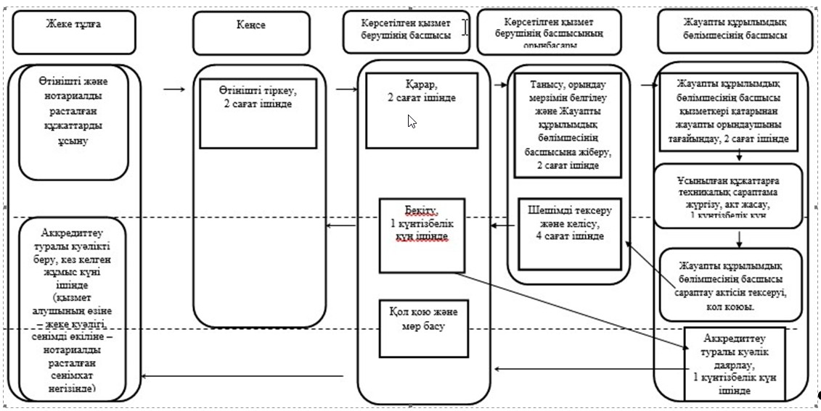

"Ғылыми және (немесе)
ғылыми-техникалық қызмет
субъектілерін аккредиттеу"
мемлекеттік көрсетілетін қызмет
регламентіне 2- қосымша
"Ғылыми және (немесе) ғылыми-техникалық қызмет субъектілерін
аккредиттеу" мемлекеттік көрсетілетін қызметтің
бизнес-процесінің анықтамасы
(заңды тұлғалар үшін)

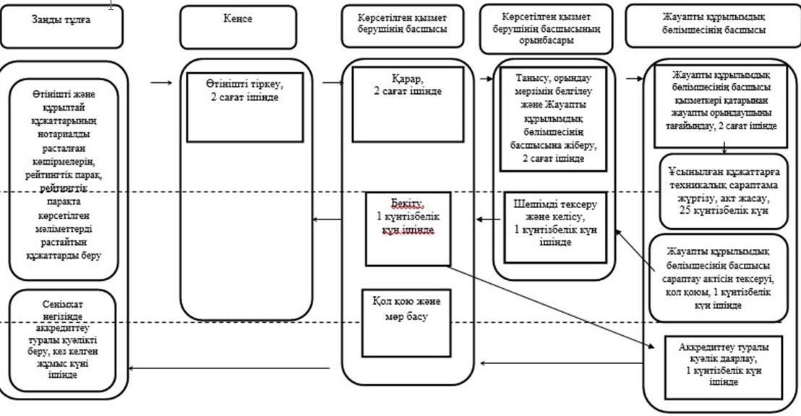

"Ғылыми және (немесе)
ғылыми-техникалық қызмет
субъектілерін аккредиттеу"
мемлекеттік көрсетілетін қызмет
регламентіне 3- қосымша
"Ғылыми және (немесе) ғылыми-техникалық қызмет субъектілерін
аккредиттеу" мемлекеттік көрсетілетін қызметтің
бизнес-процесінің анықтамасы
(заңды және жеке тұлғалар үшін)

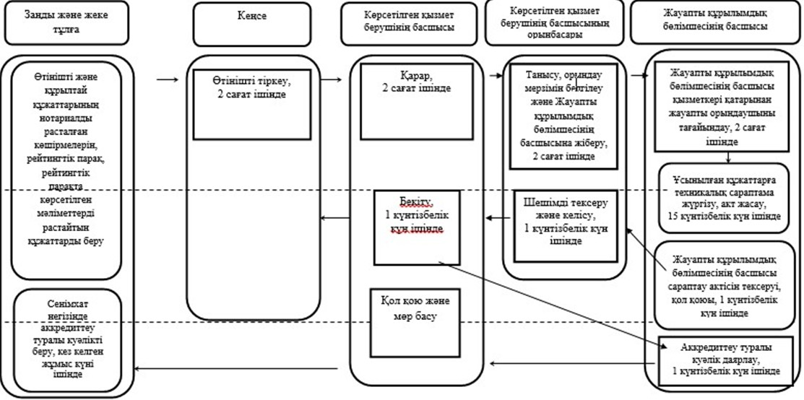

"Ғылыми және (немесе)
ғылыми-техникалық қызмет
субъектілерін аккредиттеу"
мемлекеттік көрсетілетін қызмет
регламентіне 4- қосымша
"Ғылыми және (немесе) ғылыми-техникалық қызмет субъектілерін
аккредиттеу" мемлекеттік көрсетілетін қызметтің
бизнес-процесінің анықтамасы
(заңды және жеке тұлғалар үшін)

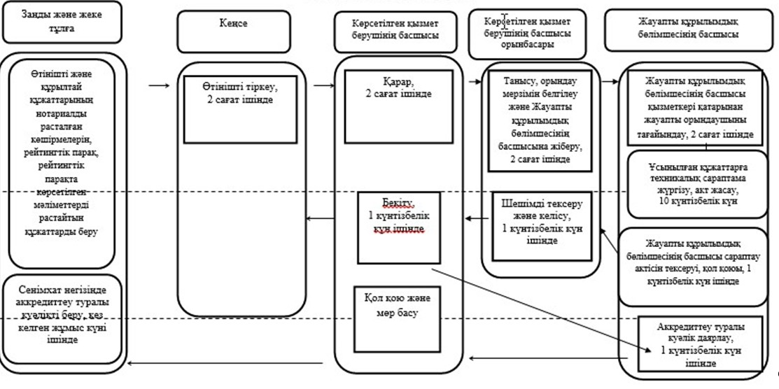

© 2012. Қазақстан Республикасы Әділет министрлігінің «Қазақстан Республикасының Заңнама және құқықтық ақпарат институты» ШЖҚ РМК

